Vocabulario – el arte

- el arte
- dibujar
- practicar
- pintar
- el lápiz
- el carboncillo
- colorar
- el pincel
- firmar
- el óleo
- la arcilla
- el acrílico
- el acuarela
- el/la artista
- el obra de arte
- el bolígrafo
- la escultura
- el surrealismo
- esculpir
- abstracto
- la figura
- el cubismo
- el dibujo
- la goma
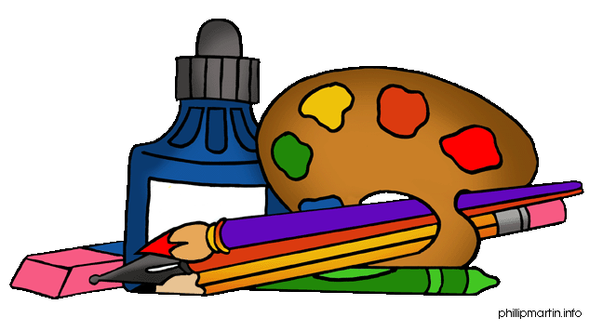
- la galería
- el cuadro

